**wechat-parent项目说明**

文档版本号：0.1

撰写人：

修订人：

文档修订记录

|  |  |  |  |
| --- | --- | --- | --- |
| **文档版本号** | **修订日期** | **修订内容** | **修订人** |
| 0.1 | 20170717 | 初稿 | 陈沙沙 |
|  |  |  |  |

1. 概述 4

2. 总体功能简介 4

2.1. 公众号 4

功能概括 5

2.2. 运营管理平台 14

2.3. 钉钉端 16

3. 项目编译和配置说明 17

3.1. 项目导入 17

3.2. 新建服务器 18

3.3. 项目启动运行 20

3.4. 部分配置文件说明 21

4. 参考资料 22

# 概述

wechat-parent项目包含功能：公众号、运营管理平台、钉钉端、小程序后台服务。

SVN路径https://10.96.2.112/svn/wechat/trunk/wechat-parent（主版本）

# 总体功能简介

## **公众号**

开发维护公众号：大道推客，大道金服。

2.1.1 大道推客

推客与其他系统关联关系：

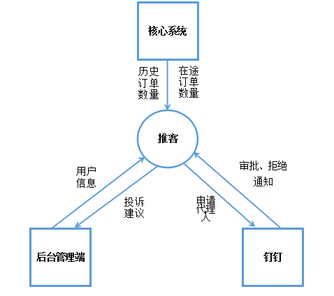

### 功能概括

1. **注册新用户：**

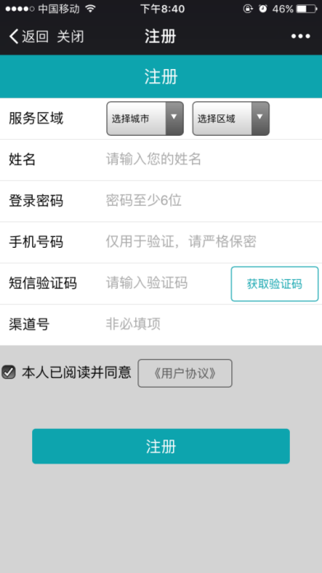

1. 服务区域：只呈现开通业务的市区；
2. 手机号码进行是否使用过校验，渠道号正确性校验；
3. 普通渠道号：注册成为普通用户，自动进入用户首页;
4. 代理人渠道号：注册进入签约页面，签约成功，自动进入用户首页，大道代理人中呈现等待审批；如终止签约，自动进入用户首页，大道代理人中呈现填写个人信息并签约；
5. **用户首页：**

如用户未登录呈现如下图 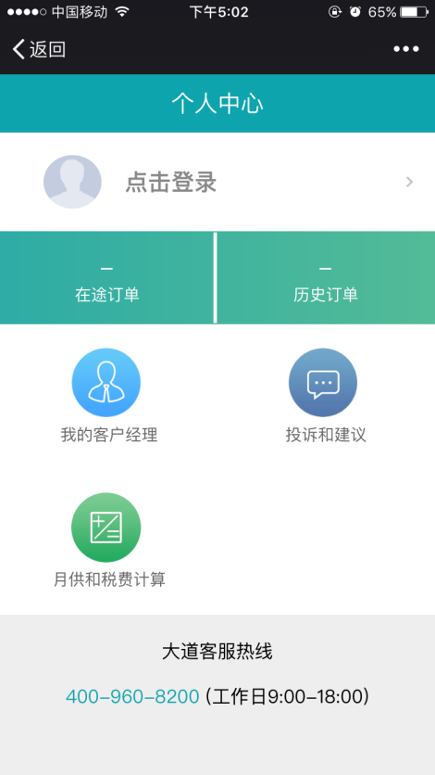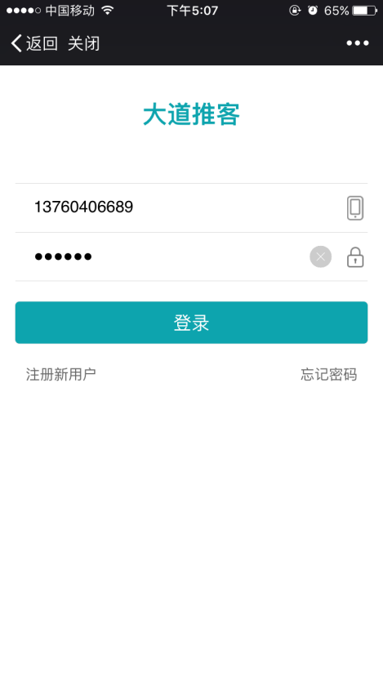

点击进入个人资料、在途、历史订单、客户经理、投诉和建议进入登录页面，月供直接进入外链接；

用户登录及展示如图

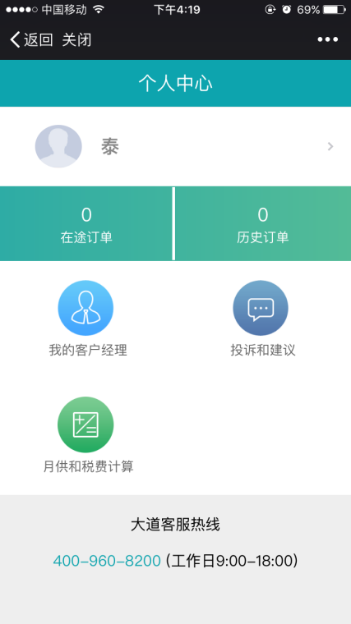

在途、历史订单数量呈现，以及功能入口；

**3）个人资料：**

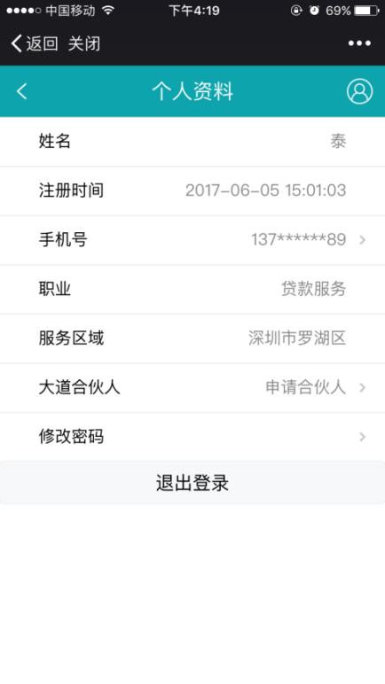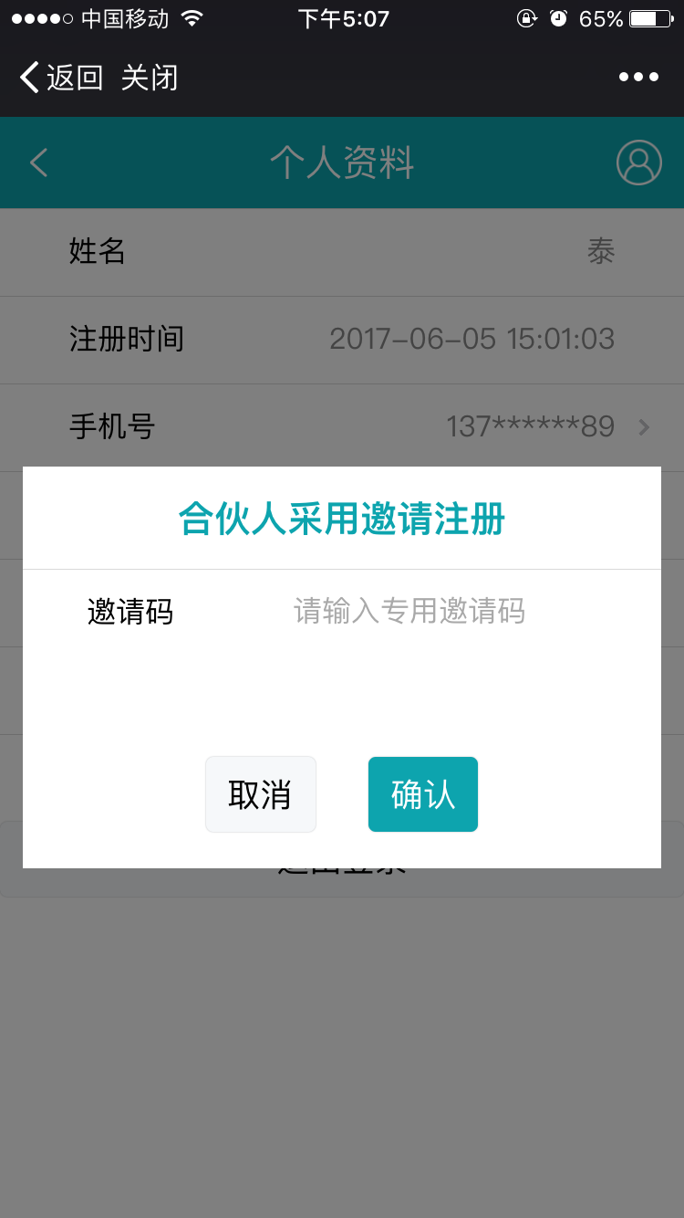

用户信息呈现，可进行手机号码修改、修改密码，查看大道合伙人情况，可申请大道合伙人。

**4）客户经理：**

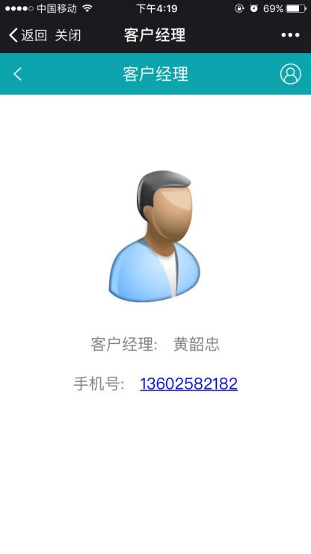

**5）投诉和建议：**

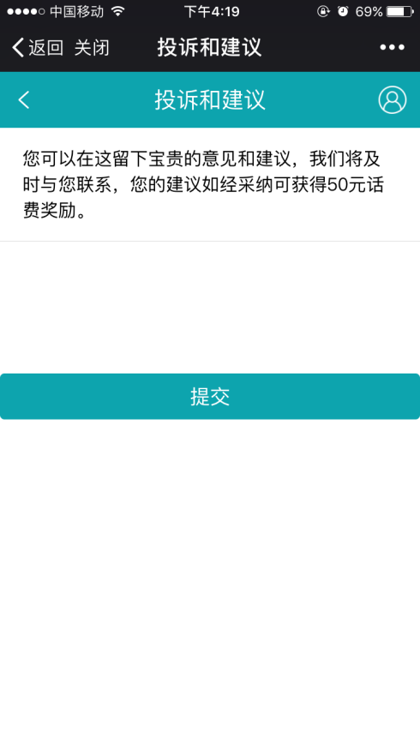

1. 用户提出投诉和建议运营管理平台呈现；

**6）合伙人申请：**

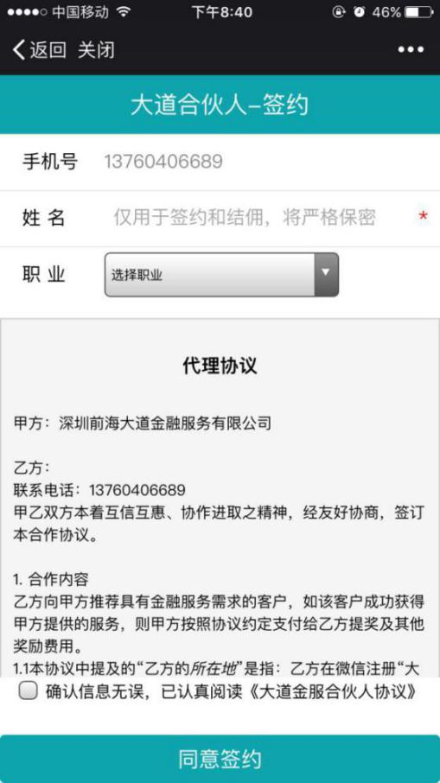

1. 合伙人渠道号校验；
2. 未填写姓名等，直接退出个人中心呈现请签约；
3. 签约页面必填校验，同意签约后跳转到个人资料，呈现等待审核；

**7）忘记密码：**

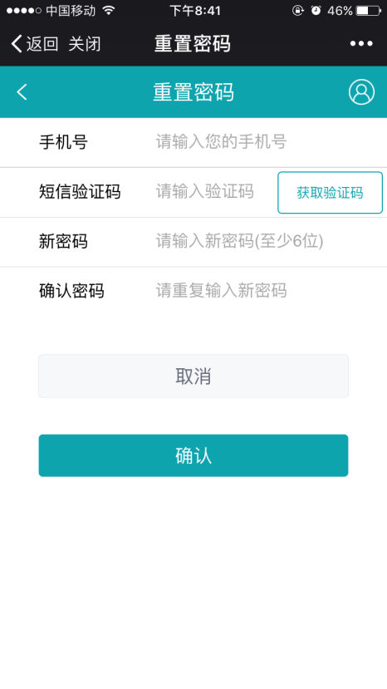

手机号正确性校验，密码校验，充值后跳转到登录页面

1. **手机号码修改：**

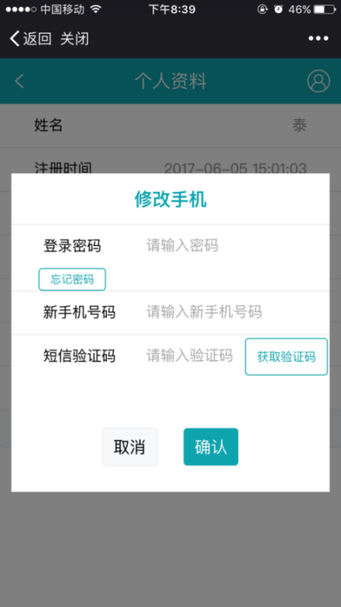

**9）密码修改：**

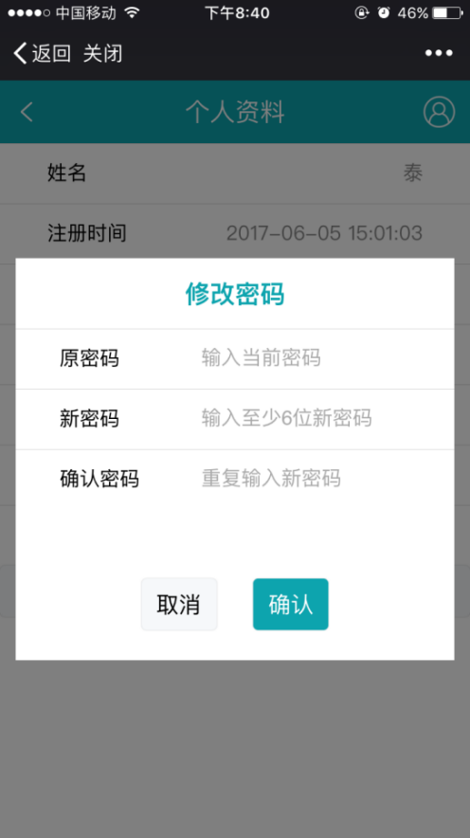

1. **微信通知：**

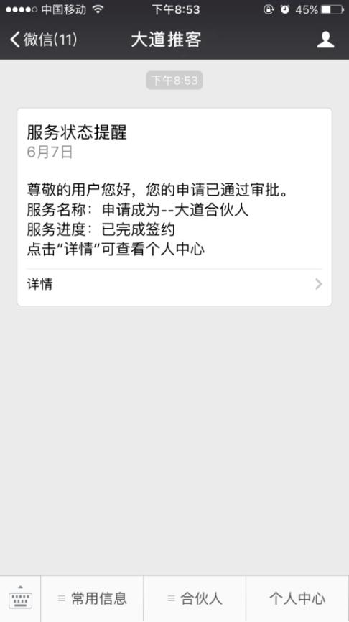

1. 钉钉端审批合伙人通过或者拒绝是，公众号通知用户；

2.1.1 大道金服

1. **关注语**

关注大道金服后的提示语：

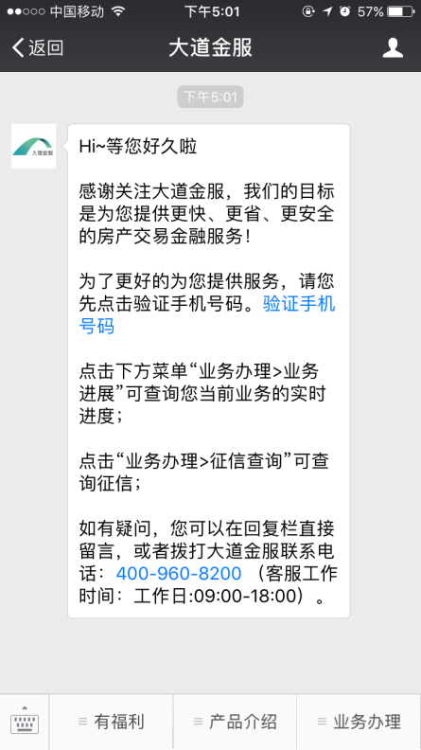

提示进行手机验证。

1. **手机验证**

直接点击关注语验证手机号码或者业务办理—身份验证。

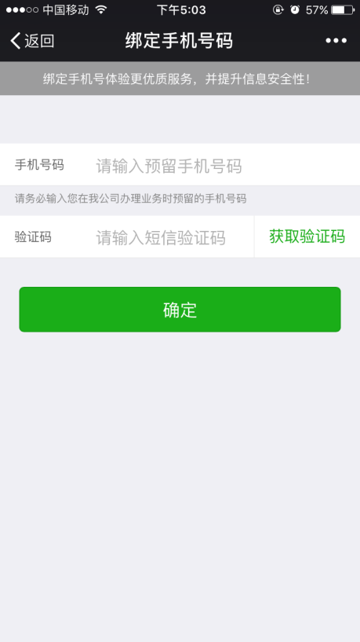

1. **手机验证成功**

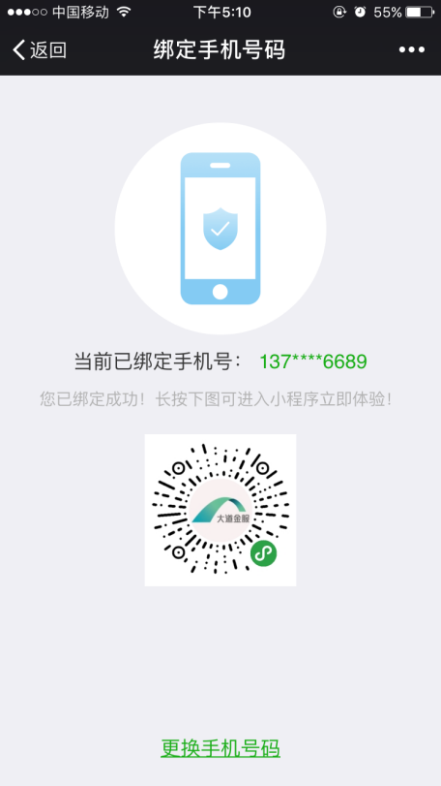

1. **更改手机号码**

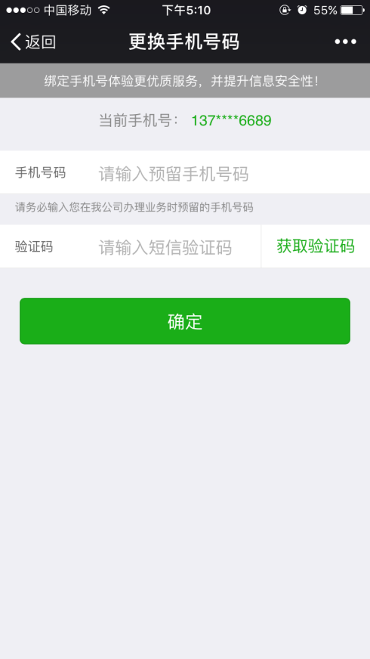

1. **业务进展**

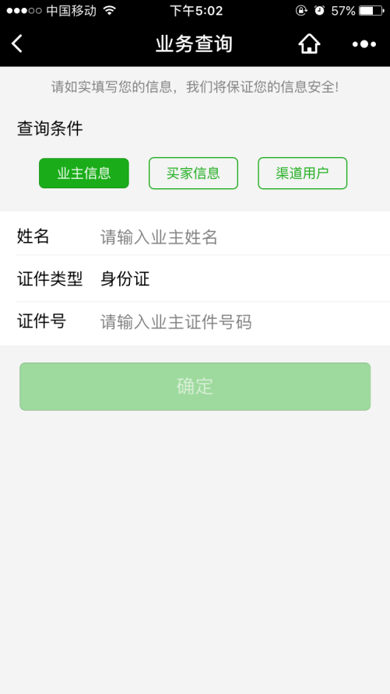

提供查询信息查看业务进度。

1. **征信查询**

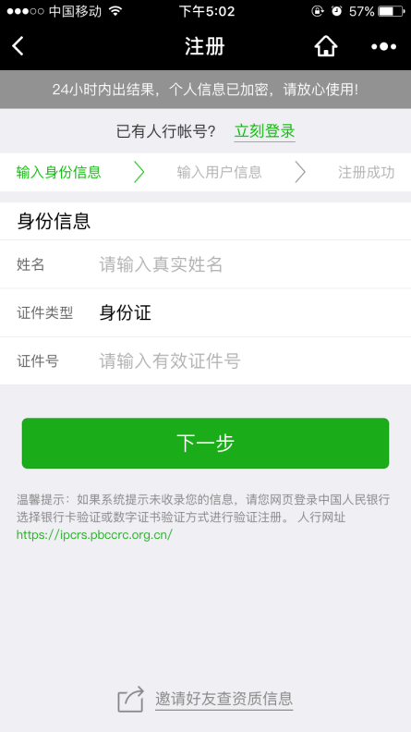

用户未注册，先注册登录后才可查询。

## 运营管理平台

生产环境http://172.16.180.23:7070/manager/a?login （admin/admin#123）

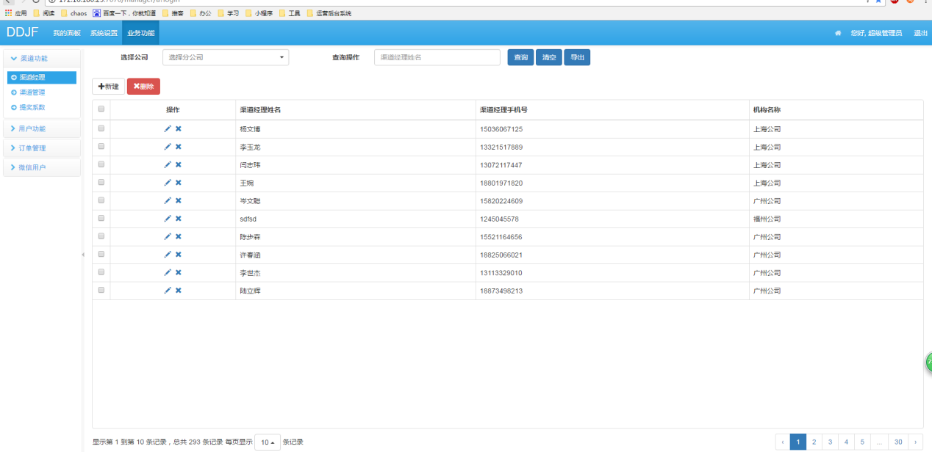

1. **渠道功能**

渠道经理

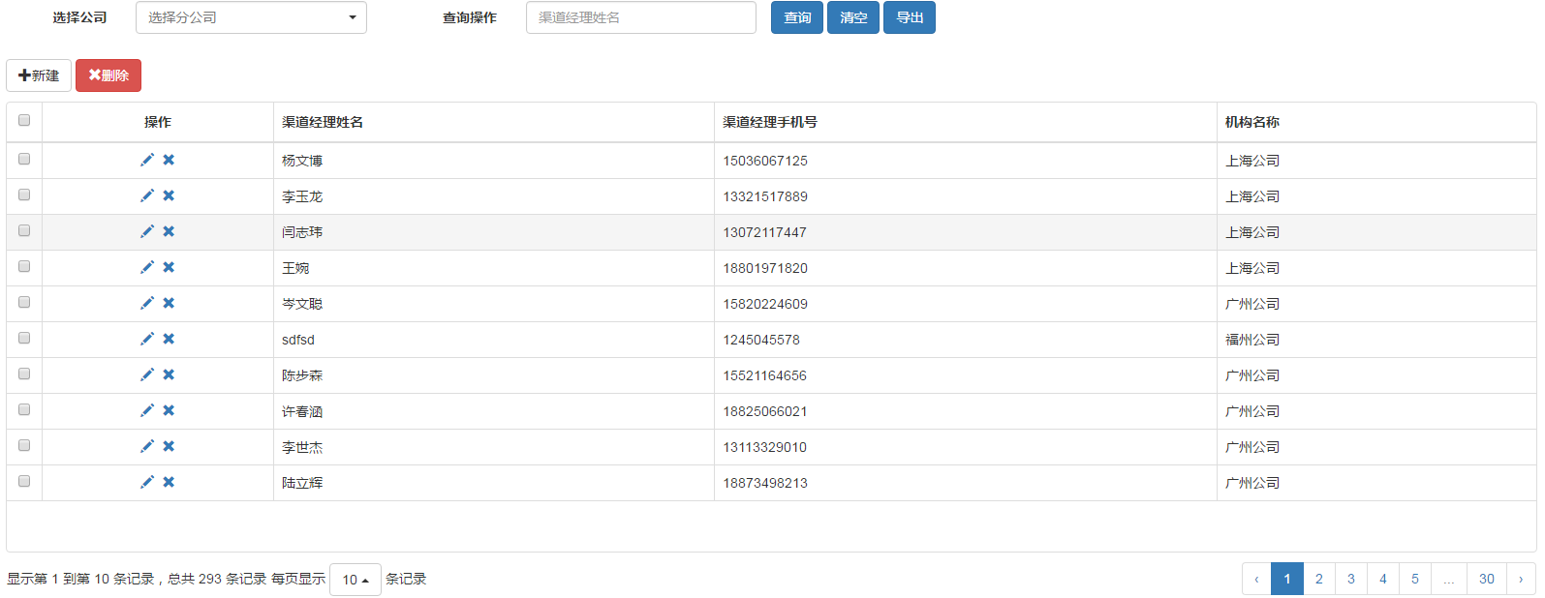

增加修改渠道经理，提供查询、导出功能，新增渠道经理相应的创建渠道信息。

渠道管理

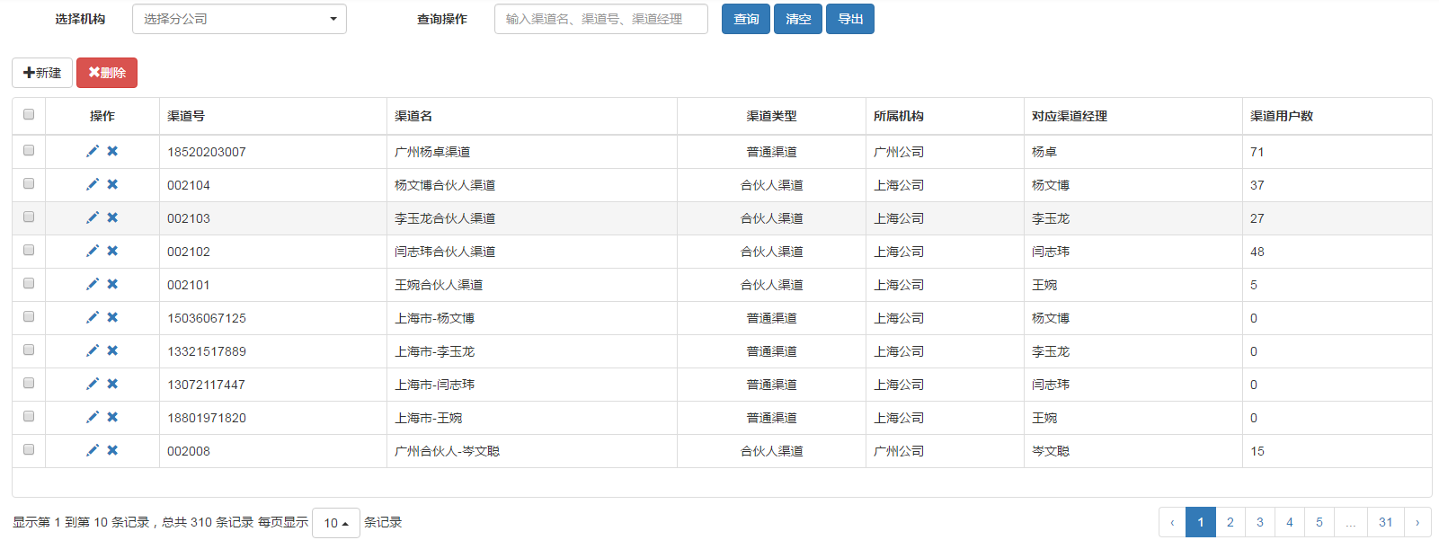

增加修改渠道，提供查询、导出功能。

提奖系数

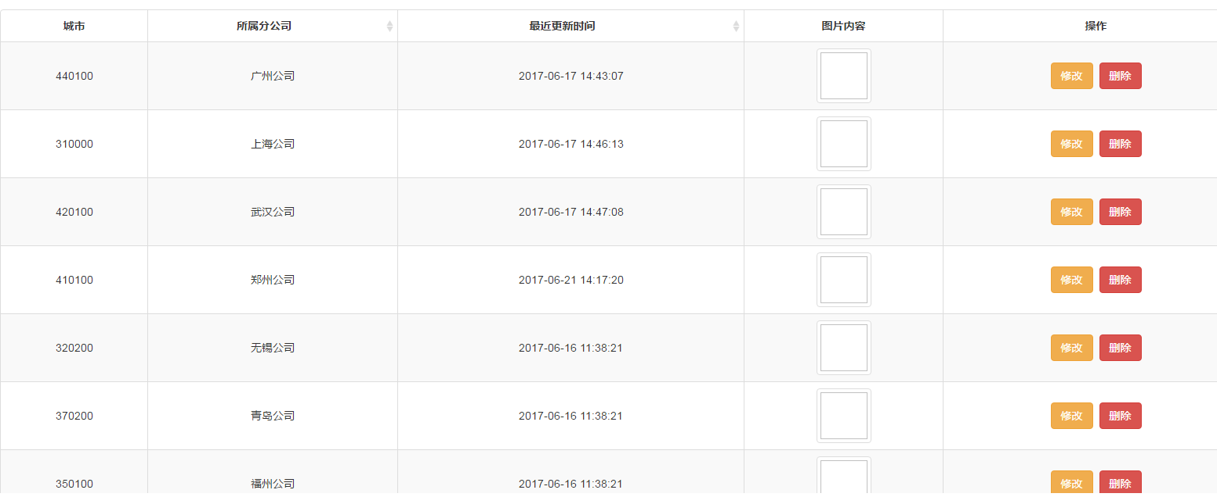

1. **用户功能**

用户管理、投诉建议

1. **订单管理**

意向单管理

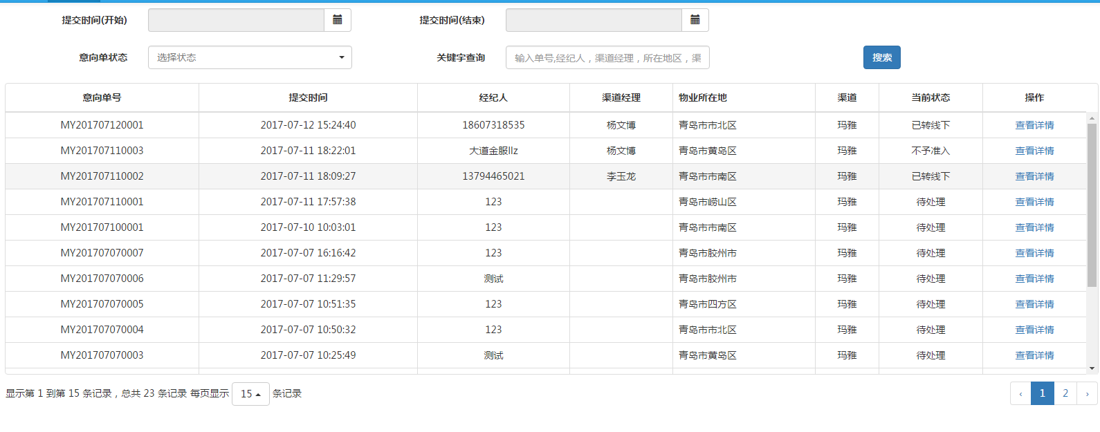

呈现第三方（玛雅房屋）推送来的意向单，查看意向单信息以及进一步处理操作。

1. **微信用户**

微信用户管理

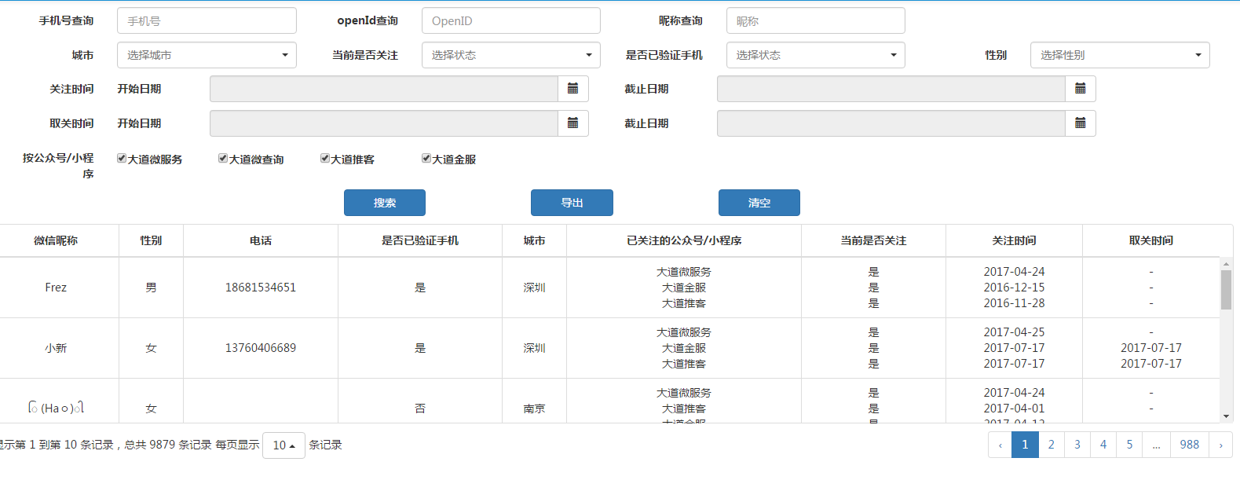

呈现用户与公众号和小程序的关注绑定关系。

## 钉钉端

钉钉-->大道金服科技团队-->合伙人：

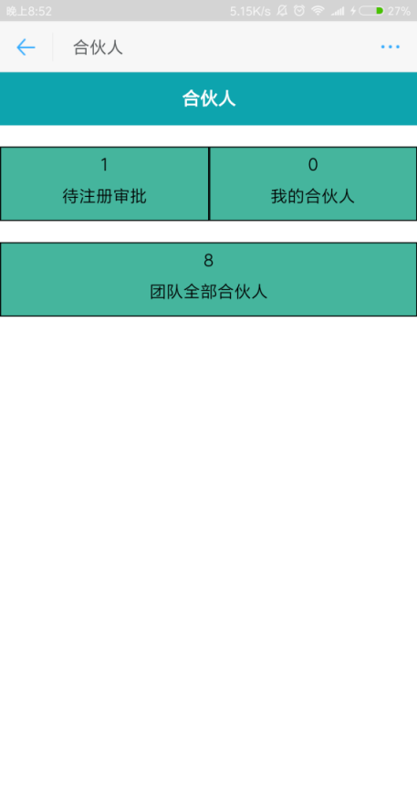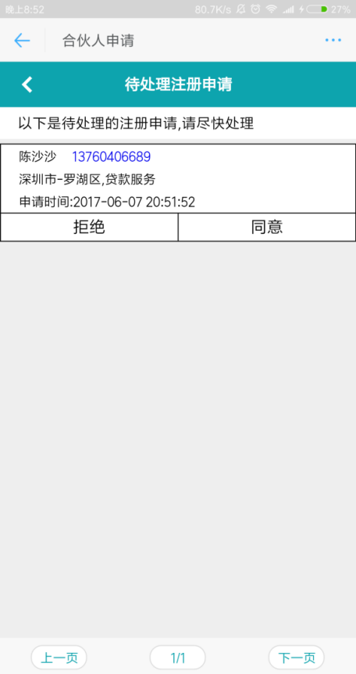

呈现当前用户下审批的情况，若是城市总监可查看团队合伙人的信息。

# 项目编译和配置说明

IDE(Eclipse)+jdk1.8.0_65+tomcat v8。

## 项目导入

Maven配置本地路径

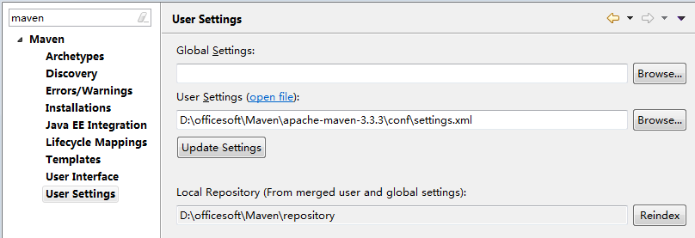

Import->Exitsting Maven Project

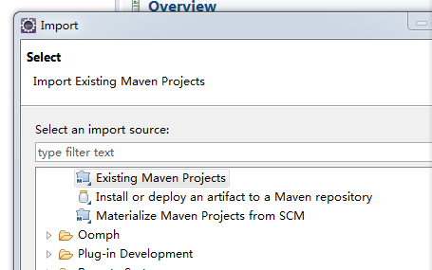

导入项目：wechat-common 公共组件，其他项目都依赖此项目，以jar的方式存在于其他项目的lib中；wechat-agent钉钉端处理审批；wechat-manager运营管理平台同时为公众号、钉钉端、微信小程序提供服务；wechat-tuike公众号。

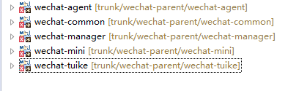

## 新建服务器

1. **新建四个服务器**

New Server->Tomcat v8.0 Server

配置manager server

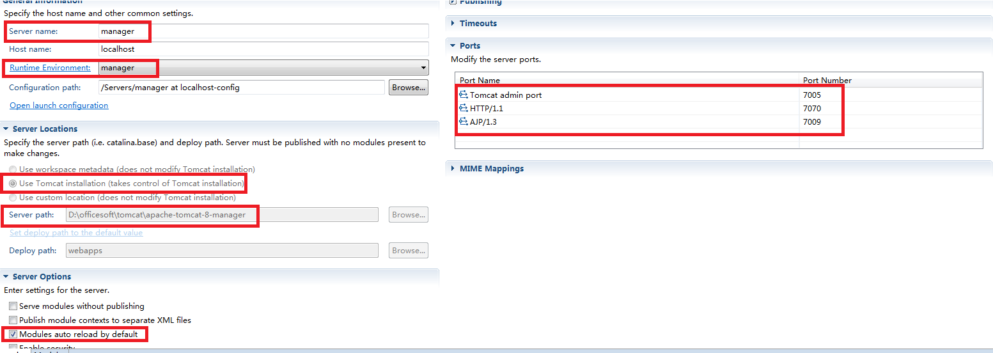

配置tuike server

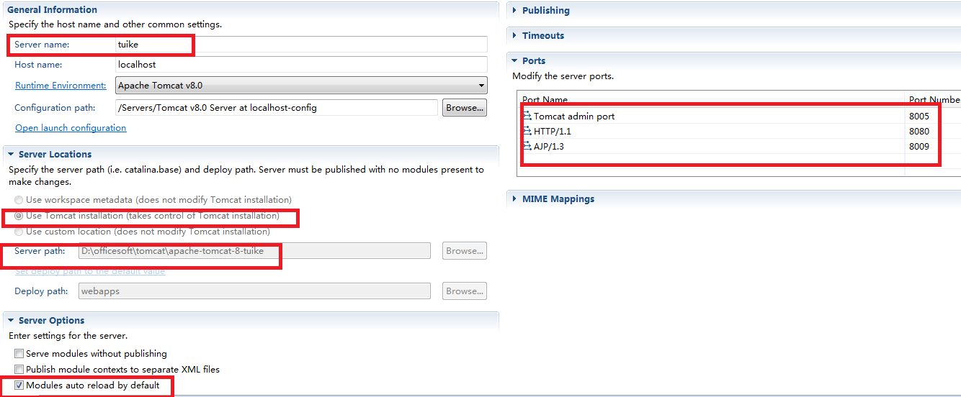

配置mini server

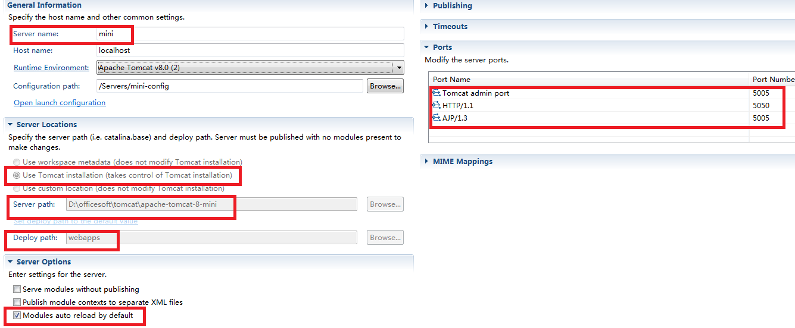

配置agent server

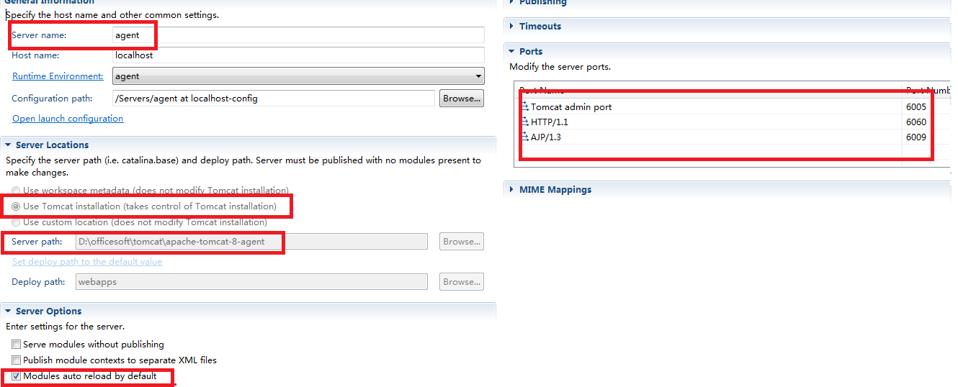

Server 设置Auto Reload 都设置成Enabled

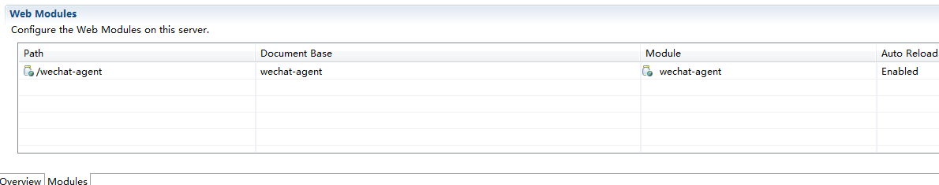

1. **相应项目加入到服务器**

例如manager：Manager 右键 -> Add and Remove

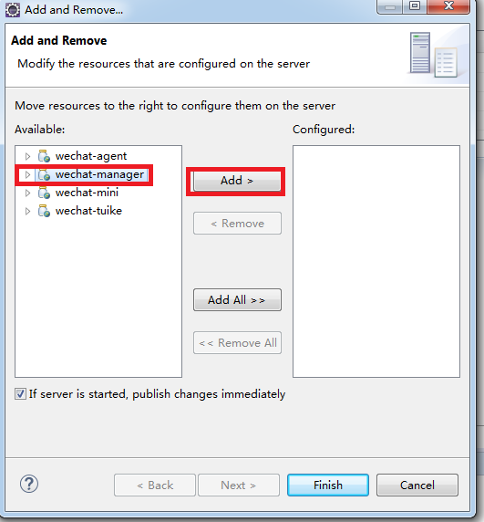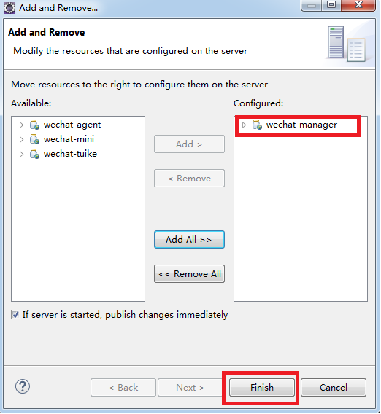

配置后的Server

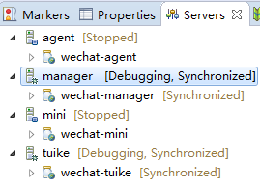

## 项目启动运行

manager项目负责运营管理平台呈现，为公众号，钉钉，小程序提供服务，此项目要首先开启，先Publish 然后 Debug。之后启动tuike、mini、agent。

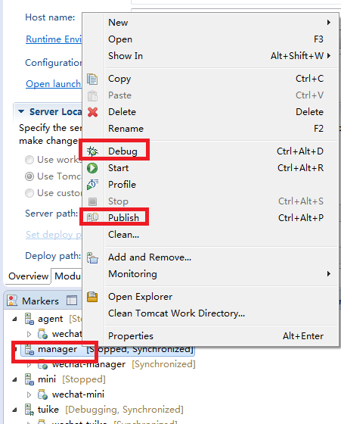

1. **本地运营管理平台：**

<http://localhost:7070/wechat-manager/a/login>

(管理员)admin/admin （测试人员）test/test

1. **公众号：**

首先：用户模拟登陆t_sl_account表中的open_id“ojyRpwI9lXymyBAm0IivKSy-wUVA”

http://localhost:8080/wechat-tuike/api/gzh1/portal/simulateLogin?openId=ojyRpwI9lXymyBAm0IivKSy-wUVA

然后：用户个人中心登录

<http://localhost:8080/wechat-tuike/mobile/user/userHome>

1. **钉钉端：审批页面**

userData参数“ee09ffe7223d2a58af68f2b67e50a39”：DesEncryptUtil.java手机号加密后的结果。

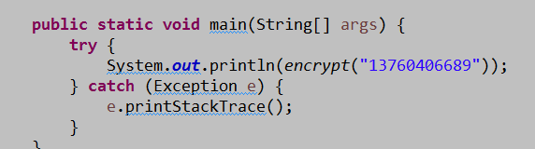

查询的是13760406689名下需要审批的单。

http://localhost:6060/wechat-agent/dingtalk/agent/index?userData=8ee09ffe7223d2a58af68f2b67e50a39

## 部分配置文件说明

wechat-manager 中jeesite.properties

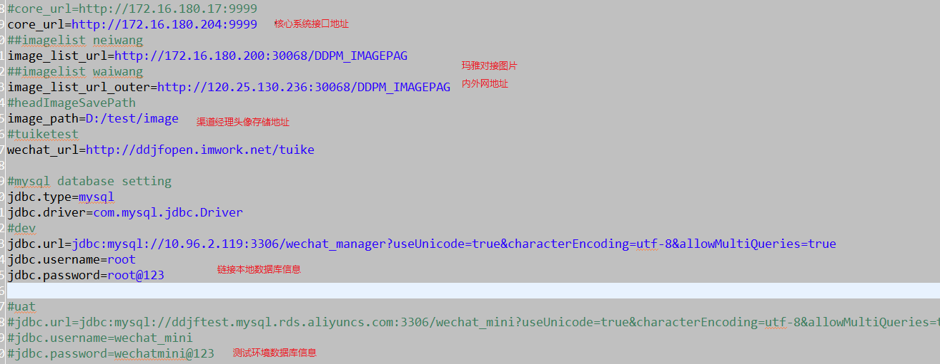

# 参考资料

项目原型

http://10.96.2.112/SLY/%E6%9D%8E%E7%AB%8B%E6%97%A9%E7%9A%84%E9%9C%80%E6%B1%82%E6%96%87%E6%A1%A3/